MOVIMENTOS DE MASSA EM SALVADOR: UMA CONTRIBUIÇÃO PRELIMINAR
Juliet Oliveira Santana^{(a)}, Erika Do Carmo Cerqueira^{(b)}
^{(a)} Departamento de Geografia, Universidade Federal da Bahia, juliety.ols@hotmail.com
^{(b)} Departamento de Geografia, Universidade Federal da Bahia, erikacerqueira@yahoo.com.br
Eixo: GEOGRAFIA FÍSICA E DESASTRES NATURAIS
Resumo
O número de ocorrências de movimentos de massa em áreas urbanas tem crescido significativamente, principalmente nas grandes capitais do país. Com isso, muitos pesquisadores têm se dedicado a estudos que auxilie na compreensão dos fatores que podem estar contribuindo para o aumento dessas ocorrências. Com a cidade de Salvador-BA não é diferente, pois muitos são os fatores que corroboram para que os movimentos de massa aconteçam. Esses estão relacionados desde a sua localização geográfica que possui ligação direta com o clima, passando pela conformação espacial do relevo e consequentemente pela distribuição do contingente populacional que ocupa suas áreas. Assim, o trabalho a seguir tem a pretensão de apresentar os resultados alcançados, ainda que preliminares, através da pesquisa que vem sendo desenvolvida nessa área tendo como principal foco a identificação dos núcleos de ocorrências de movimentos de massa existente na cidade.
Palavras Chaves: Áreas de Concentração, Movimentos de massa, Deslizamento de terra e Desabamento de imóvel.
Introdução
Esse trabalho tem como principal objetivo apresentar a identificação das áreas de concentração de movimentos de massa existente na cidade de Salvador-BA. Este baseia-se na pesquisa desenvolvida por Santana e Cerqueira (2015) e visa, através de um recorte espacial, apresentar as áreas de concentração de deslizamento de terra e desabamento de imóvel para os dez bairros que registraram durante 2013 e 2014 maior número de ocorrência, além de estarem contidos geograficamente dentro de uma área de concentração. Partindo desses pressupostos levou-se em consideração as ocorrências registradas relacionando-as com os seguintes aspectos: i) A morfologia local; ii) fatores climáticos e iii) uma caracterização preliminar da população atingida. Esses foram analisados, discutidos e seus resultados serão apresentados no decorrer deste trabalho.
Recorte espacial da pesquisa
Este artigo utiliza como base os estudos realizados por Santana e Cerqueira (2015) o qual identificava áreas de riscos ambientais no município de Salvador a partir dos dados fornecidos pela Defesa Civil de Salvador (CODESAL) órgão vinculado à prefeitura do município e responsável por identificar e promover a segurança da população através da redução de desastres ambientais, sejam eles ligados ou não, a movimentos de massa.
Com os resultados percebeu-se que havia uma concentração de núcleos de ocorrências de movimentos de massa e que tal espacialização precisava ser analisada mais profundamente. A Figura 1 mostra a distribuição dos 21 bairros com os maiores números de deslizamento de terra e desabamento de imóvel para o período estudado (2013 e 2014) e espacializa três áreas de concentração e alguns bairros mais isolados.
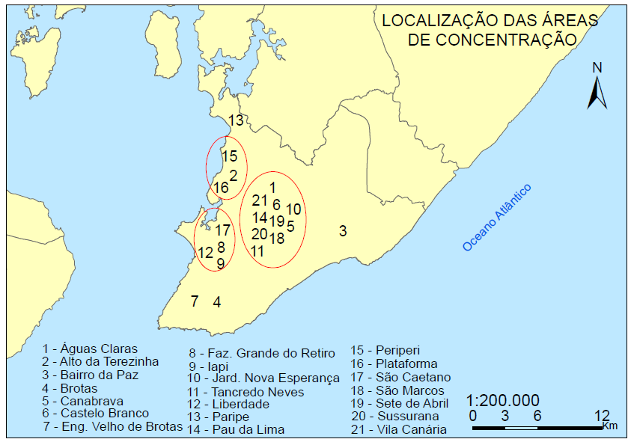
Figura 1 – Áreas de Concentração. Fonte: SEI. Limites Municipais, 2010; Elaboração: SANTANA, 2017.
Nesse contexto, optou-se por analisar a área localizada no centro geográfico da cidade de Salvador, a qual inclui os bairros de: 1-Águas Claras, 5- Canabrava, 6-Castelo Branco, 10-Jardim Nova Esperança, 11- Tancredo Neves, 14- Pau da Lima, 18-São Marcos, 19- Sete de Abril, 20-Sussuarana e 21-Vila Canária (Figura 1).
Fundamentação conceitual
Com intuito de melhor elucidar o tema em questão iremos fazer uma breve discussão conceitual relativa às ocorrências de movimentos de massa registradas na área de estudo. Assim, Segundo Tominaga et al (2009) existem variados tipos de movimentos de massa, dentre eles, estão os escorregamentos, denominados em inglês de landslide ou comumente conhecidos como deslizamentos. No entanto, para atender ao objetivo desse trabalho adotaremos o termo deslizamento de terra, pois este foi assim identificado nos dados adquiridos para desenvolvimento do estudo proposto. Ainda de acordo a autora op cit, movimentos de massa refere-se ao movimento de solo, rocha e/ou vegetação ao longo de uma vertente. Este, ao sofrer influência de elementos como a gravidade, a água ou gelo corroboram para a redução da resistência dos materiais existentes nas vertentes, a depender das características de cada tipo de solo, e consequentemente, terminam gerando os movimentos de massa, a exemplo, os deslizamentos.
Para Fernandes e Amaral (2009) apud Gerra (2011) os escorregamentos ou (slides) caracterizam-se como movimentos rápidos de curta duração, com plano de ruptura bem definido. São feições longas, que podem apresentar uma relação de 10:1, comprimento-largura. Além disso, os autores subdividem os escorregamentos em três tipos diferentes, com características distintas: os movimentos rotacionais (slumps), os translacionais, e as quedas de blocos (rock falls). Essas são características relacionadas aos tipos de ocorrências de escorregamentos/deslizamentos.
Movimentos de massa acontecem quando a tensão de cisalhamento (força que promove o movimento nas encostas) é excedida, de modo que material intemperizado, ou não, é conduzido abaixo, envolvendo massa de solo e, eventualmente, material rochoso. Os movimentos de massa podem ser secos ou úmidos, englobando quedas de blocos, deslizamentos, rastejos, avalanches e subsidências, conforme cita (NUNES, 2015, p.23).

Em relação aos desabamentos de imóvel também estudados nesse trabalho, esses, em geral, estão relacionados às ocorrências de deslizamentos de terra e acontecem como consequências dos movimentos de massa.
Partindo desses pressupostos, este trabalho leva em consideração as ocorrências registradas durante o período de 2013 e 2014 relacionando-as com os seguintes aspectos: i) A morfologia local; ii) fatores climáticos e iii) uma caracterização preliminar da população atingida.
Por isso, torna-se importante uma breve caracterização do sítio urbano de Salvador. No entanto, cabe ressaltar que apesar do recorte espacial da pesquisa optou-se por descrever a morfologia da cidade em toda sua extensão territorial urbana como subsídio para interpretação do arranjo espacial da área em estudo, ainda que nesse momento não seja o foco desse trabalho explorar as áreas adjacentes.
Assim, para Menezes et al (1978) a morfologia da cidade de Salvador aliado ao clima tropical, quente e úmido, segundo classificação de Wladmir Koppen, e o expressivo índice de precipitação são elementos que contribuem significativamente com o número de ocorrências de deslizamento de terra e desabamento de imóvel, especialmente, quando temos uma morfologia com características como essa que aqui está sendo estudada.
O autor op cit. considera a cidade com um relevo bastante movimentado com a presença marcante de espigões e vales encaixados, possivelmente segundo linhas tectônicas consequentes da movimentação que originou a Falha de Salvador. O mesmo também apresenta contribuições no que se refere à classificação das unidades de relevo, dividindo-as em cinco classes distintas: a escarpa da Falha, decorrente de movimentos tectônicos importantes; os espigões relativamente planos, recortados por vales; os vales geralmente achatados e de larguras variando até 200m e as áreas de sedimentação mais recente, denominadas localmente por dunas.
Fonte dos dados
É importante ressaltar que toda a pesquisa foi subsidiada com base em dados adquiridos através de órgãos oficiais. Conforme já mencionado os dados relacionados aos números de ocorrências de deslizamentos e desabamentos foram fornecidos pela Defesa Civil de Salvador (CODESAL) no período de 2013 e 2014 (CODESAL, 2015).
A delimitação dos bairros foi obtida através do Plano Diretor de Desenvolvimento Urbano do Município de Salvador (PDDU), (PMS, 2016). A identificação preliminar do perfil socioeconômico da área de estudo baseou-se nas informações do total da população residente e renda média dos responsáveis pelo domicílio do Censo 2010 do Instituto Brasileiro de Geografia e Estatística (IBGE, 2010).
A análise da influência do clima foi subsidiada por dados de pluviosidade do Instituto Nacional de Meteorologia (INMET,2015). E para analisar e interpretar o relevo utilizou-se as curvas de nível com equidistância de 5 metros disponibilizada pela Superintendência de Estudos Econômicos e Sociais da Bahia (SEI, 2010). Através disso foi elaborado um Modelo Digital de Terreno (MDT) gerado através do processamento de uma Rede Triangular Irregular, mais conhecida como Triangular Irregular Network (TIN). Este foi classificado com o apoio de mapas hipsométricos que ajudaram na compreensão da morfologia dos bairros em análise.
Resultados
As informações quantitativas relacionadas à espacialização das ocorrências de deslizamento e desabamento envolvendo os bairros estudados foram organizadas no mapa hipsométrico da figura 2 a seguir. A partir da análise e interpretação da morfologia é possível perceber que há uma variação de altitude em determinadas áreas, isso, aliado ao comportamento das formas do relevo pode favorecer o aumento das ocorrências de movimento de massa.
Observa-se que a noroeste da área de estudo temos o bairro de Águas Claras que apesar de apresentar cotas máximas de até 105m de altitude não possui tantas ocorrências. O mesmo localiza-se em uma área com formas convexas e com a presença marcante de topos tabulares. Conforme verificaremos no mapa.
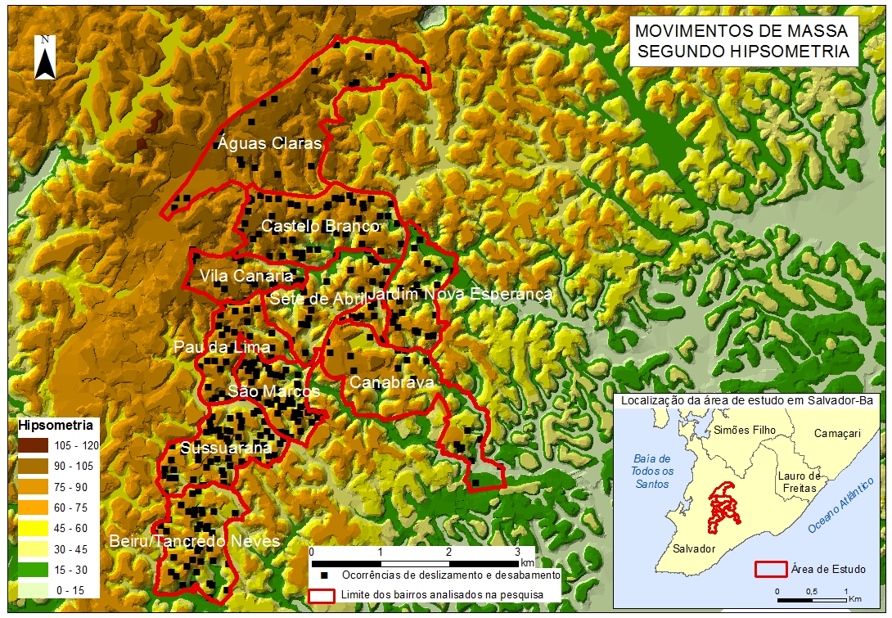
Figura 2 – Mapa hipsométrico versus localização dos movimentos de massa. Fontes:PDDU. Limite de Bairros (2016).CODESAL. Ocorrências de deslizamentoe desabamento (2014).SEI. Curvas de nível (2010).

O inverso ocorre a sudeste da área onde estão situados os bairros de São Marcos, Sussuarana e Tancredo Neves em que a hipsometria varia de 45 a 85m de altitude. Nesse caso, observa-se que apesar da variação altimétrica ser menor, a forma do relevo local propicia formas mais íngremes, podendo essa informação ser confirmada quando identificamos que há um aumento do número de registros de ocorrências no local. O mesmo acontece quando observamos em direção ao norte e ao centro da área onde estão localizados os demais bairros, tudo isso em decorrência principalmente da configuração do relevo.
Essa mesma informação pode ser observada quantitativamente através da tabela I que apresenta a situação da ocorrência segundo o seu tipo, nos respectivos bairros e conforme o ano, na qual pode-se observar onde e quando houve maior concentração dos movimentos de massa.

Tabela I - Quantitativo das ocorrências dos movimentos de massa.
BAIRROS | DESLIZAMENTO DE TERRA |  | DESABAMENTO DE IMÓVEL |  | TOTAL GERAL
 | 2013 | 2014 | 2013 | 2014
AGUAS CLARAS | 9 |  |  |  | 9
CANABRAVA | 9 | 5 |  | 1 | 15
CASTELO BRANCO | 28 | 9 | 1 | 2 | 40
JARDIM NOVA ESPERANCA | 10 | 7 | 1 | 1 | 19
TANCREDO NEVES | 13 | 14 | 2 |  | 29
PAU DA LIMA | 16 | 4 | 2 | 1 | 23
SAO MARCOS | 22 | 19 | 1 | 1 | 43
SETE DE ABRIL | 10 | 3 | 4 |  | 17
SUSSUARANA | 32 | 9 | 3 | 1 | 45
VILA CANARIA | 9 | 1 | 3 |  | 13
TOTAL GERAL | 158 | 71 | 17 | 7 | 253

Fonte:CODESAL, 2015.

A interpretação dos dados da tabela nos mostra que o número de deslizamento de terra em geral são maiores que os desabamentos de imóvel. Isso significa que, de acordo com os dados levantados nem todo movimento de massa irá resultar no desabamento de imóvel, pois os movimentos de massa podem estar relacionados a escorregamentos de materiais como solo, remanescente de rocha intemperizada ou até mesmo vegetação, e não necessariamente imóvel, já que este último possui íntima relação com o processo de ocupação do solo e urbanização da cidade.
Ao cruzar os dados da tabela acima com os gráficos de pluviosidade das Figuras 3 e 4 chegamos à outra conclusão, verifica-se que paralelo ao aumento da precipitação o número de registro de deslizamento de terra e desabamento de imóvel aumentam simultaneamente, ratificando assim, a influência do clima na contribuição de maiores ocorrências de movimento de massa, especialmente para o ano de 2013, tendo em vista o seu elevado índice pluviométrico.
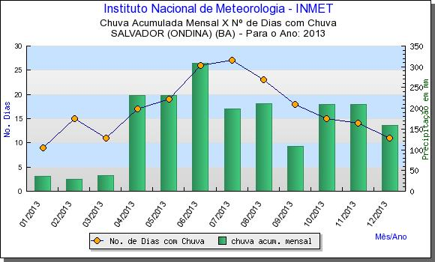
Figura 3 – Gráfico de Distribuição da precipitação anual de 2013Fonte: INMET, 2015.
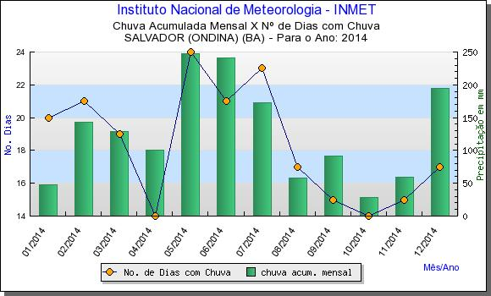
Figura 4 – Gráfico de Distribuição da precipitação anual de 2014. Fonte: INMET, 2015.

Os gráficos acima mostram a diferença do volume de precipitação caracterizado pelo maior número de dias com chuvas e a concentração das chuvas entre os meses de abril a julho, período sazonal de outono e inverno, época chuvosa no nordeste brasileiro, conforme explica Santana e Cerqueira (2015). Além disso, pôde-se constatar também que o ano de 2013 apresentou uma precipitação média mensal de 198,3mm sendo superior a 2014 que a precipitação média girou em torno de 110, 8mm. Esse fato, conforme mencionando anteriormente, torna 2013 um ano com maior registro de ocorrências devido à relação direta entre o clima e a conformação do relevo supracitado.
Por fim, foi analisado o perfil socioeconômico da população residente nas áreas de ocorrências.
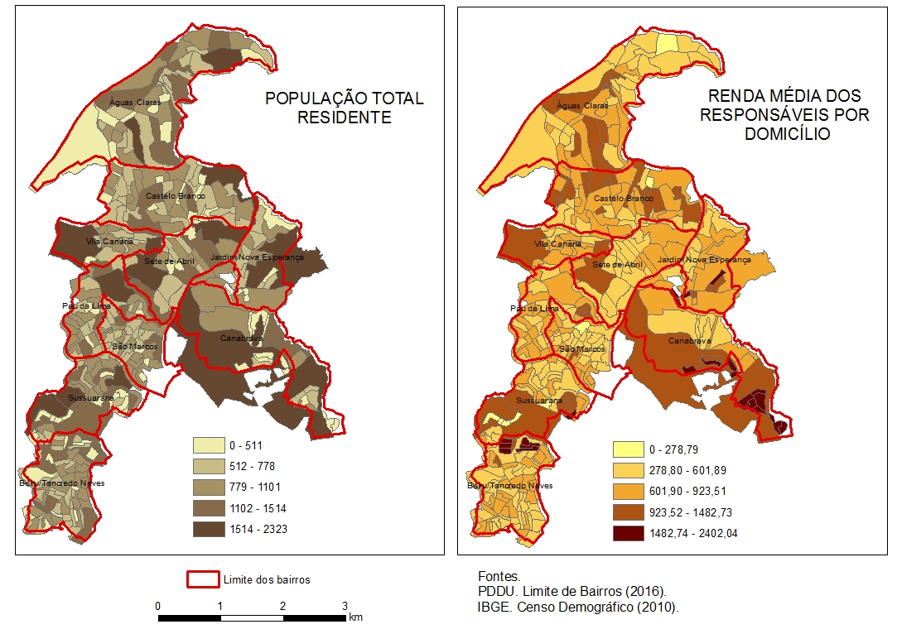
Figura 5 - População Total Residente e renda Média por Domicílio

Ao fazer a interpretação dos dados observa-se que a maioria das pessoas possui uma renda abaixo do valor do salário mínimo atual, que equivale no ano corrente a R$ 937,00 reais, segundo decreto publicado no Diário Oficial da União. Concomitantemente, as pessoas que possuem baixa renda concentram-se nas mesmas áreas quando tratamos da população, ou seja, onde temos maior presença de pessoas em termos de número, temos também uma grande quantidade com renda inferior ao salário mínimo estipulado. Vale ressaltar que o número total da população da área de estudo de acordo com as informações do censo é de 265.034. Conforme pode-se verificar acima a sua espacialização no mapa da figura 5. Esse dado nos leva a inferir que a concentração populacional nas áreas com maior registro de ocorrência de movimentos de massa demonstra um perfil de vulnerabilidade socioeconômica destes, no entanto, para que essa informação seja mais coesa e representativa é interessante que outras variáveis também sejam acrescentadas a análise, como por exemplo, o tipo de domicílio, quantidade de pessoas residente por domicílio, nível de escolaridade, dentre outros que serão aprofundados futuramente.
Considerações Finais
Com o cruzamento das informações e dos dados levantados, a exemplo do Modelo Digital de Terreno, os dados pluviométricos, os números de ocorrências e os dados socioeconômicos, foi possível inferir, ainda que preliminarmente, que os dez bairros selecionados no recorte espacial estão situados em uma área com significativo potencial para ocorrência de movimentos de massa. Consequentemente esses eventos atingirão aqueles considerados menos favorecidos, especialmente se levarmos em consideração o fator renda por número da população, tal qual foi utilizado como parâmetro de análise durante os estudos.
Apesar de ser um estudo preliminar, haja vista que, a pesquisa que subsidia os nossos estudos ainda se encontra em andamento, já é possível perceber que a cidade de Salvador apresenta alguns focos de ocorrências de movimentos de massa em decorrência de vários aspectos, físico, socioeconômico, populacional dentre outros fatores que até o final da pesquisa esperamos identificar para confirmar visando contribuir com a identificação e gestão dessas áreas em parceria com os órgãos competentes e para que possamos agir de forma preventiva evitando a perda de vidas, danos materiais e financeiros para a sociedade e consequentemente para o Estado.
Gostaríamos de agradecer a todos os órgãos oficiais que se dispuseram a nos ajudar através da disponibilização e concessão dos dados solicitados e a Universidade Federal da Bahia por meio do programa PERMANCER que subsidiou a pesquisa através dos recursos necessários para manutenção do projeto.
Bibliografia:
BRASIL, Diário Oficial da União. Decreto nº 8.948, de 29 de dezembro de 2016. Dez. de 2016. Disponível em: < http://www.planalto.gov.br/ccivil_03/_ato2015-2018/2016/decreto/D8948.htm/> Acesso em 04 de fev. de 2017.
CODESAL, Defesa Civil de Salvador. Sistema de Gestão de Defesa Civil – SGDC. Salvador, 2015.
Desafíos para un buen vivir; Santiago – Chile, 2015.
GUERRA, A. J. T. Geomorfologia Urbana. Antônio José Teixeira Guerra (org.).- Rio de Janeiro: Bertrand Brasil, 2011. 280p.
IBGE. Censo Demográfico 2010. Disponível em: <http://www.censo2010.ibge.gov.br/sinopse/index.php?dados=6&uf=00>. Acesso em 07 fev. 2017.
INMET, Instituto Nacional de Meteorologia. Chuva Acumulada Mensal, 2013-2014. Disponível em<http://www.inmet.gov.br/sim/gera_graficos.php>Acesso em 03 out. 2015.
MENEZES, M. S. de S. et al. Problemas de estabilidade das encostas da cidade do Salvador. CONFEA/CREA-BA, 1978.
NUNES, L. H. Urbanização de Desastres Naturais. São Paulo: Oficina de Textos, 2015.
PREFEITURA MUNICIPAL DE SALVADOR (PMS). Lei n. 9.069 de 2016. Dispõe sobre o Plano Diretor de Desenvolvimento Urbano do Município de Salvador – PDDU 2016 e dá outras providências, 2016. Salvador: Secretaria de Desenvolvimento e Urbanismo, 2016, 58 p. Disponível em: < http://www.sucom.ba.gov.br/category/legislacoes/pddu/>. Acesso em: 15 set. 2016.
SANTANA, J. O; CERQUEIRA, E. do C. Identificação das áreas de riscos ambientais no município de Salvador/BA. CONFERENCIA DE LA TIERRA – Paisajes, Suelos y Biodiversidad:
SEI, Superintendência de Estudos Econômicos e Sociais da Bahia. Limites Municipais, 2010.

